2-D SINIFI MATEMATİK DERSİ 1. DEĞERLENDİRME

ADIM-SOYADIM

1-Aşağıda verilen sayıların okunuşunu karşılarına yazınız.8p

2-Aşağıda okunuşları verilen sayıları rakamla yazınız.8p

3-Aşağıdaki şekillerin altına DESTE ya da DÜZİNE ifadesini yazınız. 4p

4. Aşağıdaki sayıları onluk birlik ifadesini kullanarak çözümleyiniz. 5p

19= …1…… Onluk + …9…. Birlik 27= ……… Onluk + …………. Birlik

63= ……… Onluk + …………. Birlik 45= ……… Onluk + …………. Birlik

90= ……… Onluk + …………. Birlik 77= ……… Onluk + …………. Birlik

5- Ayşe’nin bahçesinde 1 düzine elma ağacı, 2 deste vişne ağacı vardır. Ayşe’nin bahçesinde toplam kaç meyve ağacı vardır? 8p

ÇÖZÜM:

6- Onluk-birlik olarak çözümlenmiş sayıları rakamla yazınız. 5p

5onluk + 1 birlik = 51 6 onluk + 7 birlik :…..

7 onluk + 3 birlik : …… 8 onluk + 8 birlik :……..

4 onluk + 0 birlik :……. 2 onluk + 4 birlik : …….

7-Aşağıda verilen sayıların basamak değerlerini yazınız.5p

**14**

**4**

**10**

**37**

**…………………………**

**…………………………**

**49**

**…………………………**

**…………………………**

Basamak değeri Basamak değeri Basamak değeri

**64**

**…………………………**

**…………………………**

**70**

**…………………………**

**…………………………**

**81**

**…………………………**

**…………………………**

Basamak değeri Basamak değeri Basamak değeri

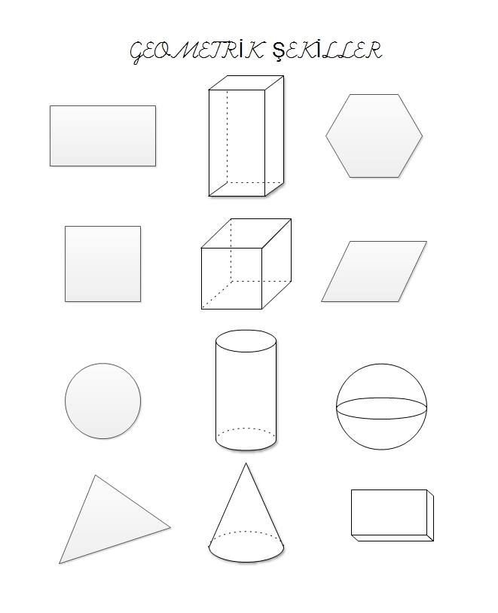8- Aşağıdaki geometrik cisimlerin adlarını altına yazınız.4p



**9-   İki basamaklı en küçük doğal sayı kaçtır? 2p**

         A) 10          B) 12           C) 98

**10- Aşağıdaki sayıların tek mi çift mi olduğunu yazınız. 6p**

62: ………. 13: ………… 32: ……….

9: ……… 38: ………….. 117: …………

**11- Aşağıdaki sayıların basamak adlarını ve basamak değerlerini karşılarına yazınız. 6 p**

3 2 Basamak adı Basamak değeri

………………….…….. ……………..

………………….…….. …………….

8 5 Basamak adı Basamak değeri

..………………….….. ………………

.……………….…….. ……………..

12-Aşağıdaki geometrik şekil üzerinde gösterilen yerlerin adlarını yazınız.3p

……………………………..

……………………………..

……………………………...

13- Aşağıdaki şekilleri tamamlayınız.4p

1 desteye tamamla:

1 düzineye tamamla:

14 -Aşağıdaki toplama işlemlerini yapınız.10p

59 19 36 49 80

+ 28 + 57 + 64 + 25 + 11

15-Aşağıdaki çıkarma işlemlerini yapınız.10p

65 28 94 77 36

- 34 - 10 - 13 - 42 - 26

16- Aşağıda resimleri verilen standart olmayan uzunluk ölçü birimlerinin adlarını yazınız.4p

……………………… ……..…...………..

 

…….………………………..… ………..……………………

**17- Bir öğrenci 1. gün 45 sayfa , 2. gün 48 sayfa öykü kitabı okuyor. Bu öğrencinin iki günde kaç sayfa kitap okuduğunu bulunuz. 8p**

**Çözüm:**

BAŞARILAR…